**新高考需求分析说明书**

小组：张震之小组

组员：徐子良 张长杰 李煜贞

指导老师：

项目名称：新高考报名系统

## 目录

1. 引言 3

1.1编写目的 3

1.2系统概述 3

2. 目标系统描述 3

2.1组织结构与职责 3

2.2角色定义 4

2.3系统模块 5

3. 目标系统功能需求分析 6

3.1功能需求分析 6

3.2系统用例图 7

4. . 附录 7

4.1权威信息与数据 7

4.2参考网站 7

# 引言

## 1.1编写目的

对产品进行定义，在该文档中详细的说明这个产品的软件需求，包括修正或发行版号，以及对项目的背景、范围，验收标准的概括，包括功能性需求及非功能性需求。

## 1.2系统概述

针对新的高考模式设计的帮助考生学填志愿的型高考报名辅助系统。收录近乎所有高校的往年录取信息及位次，考生可以输入自己的高考成绩以及位次排名，得到此成绩（位次）的推荐信息，更准确的确定自己的定位，增加志愿录取的可能性。该系统包括学校查询，专业查询，地区查询，志愿智能推荐，以及模拟志愿填报功能

# 目标系统描述

## 2.1组织结构与职责

本系统主要有两大角色：系统管理员、报考人员。系统管理员负责维护考生的信息和各院校和专业信息。考生可以对专业，学校，地区进行查询、模拟填报志愿、如图2.1.1

根据自己的成绩进行志愿查询和志愿的模拟填报

管理员

统计报考人员信息

报考人员

角色

维护高校的各类信息

## 2.2角色定义

|  |  |  |
| --- | --- | --- |
| 编号 | 角色 | 职 责 |
| 01 | 管理员 | 维护考生信息  维护录取院校和专业信息 |
| 02 | 报考人员 | 根据高考数据进行专业查询和模拟填报 |

## 2.3系统模块

#### 2.3.1专业查询库

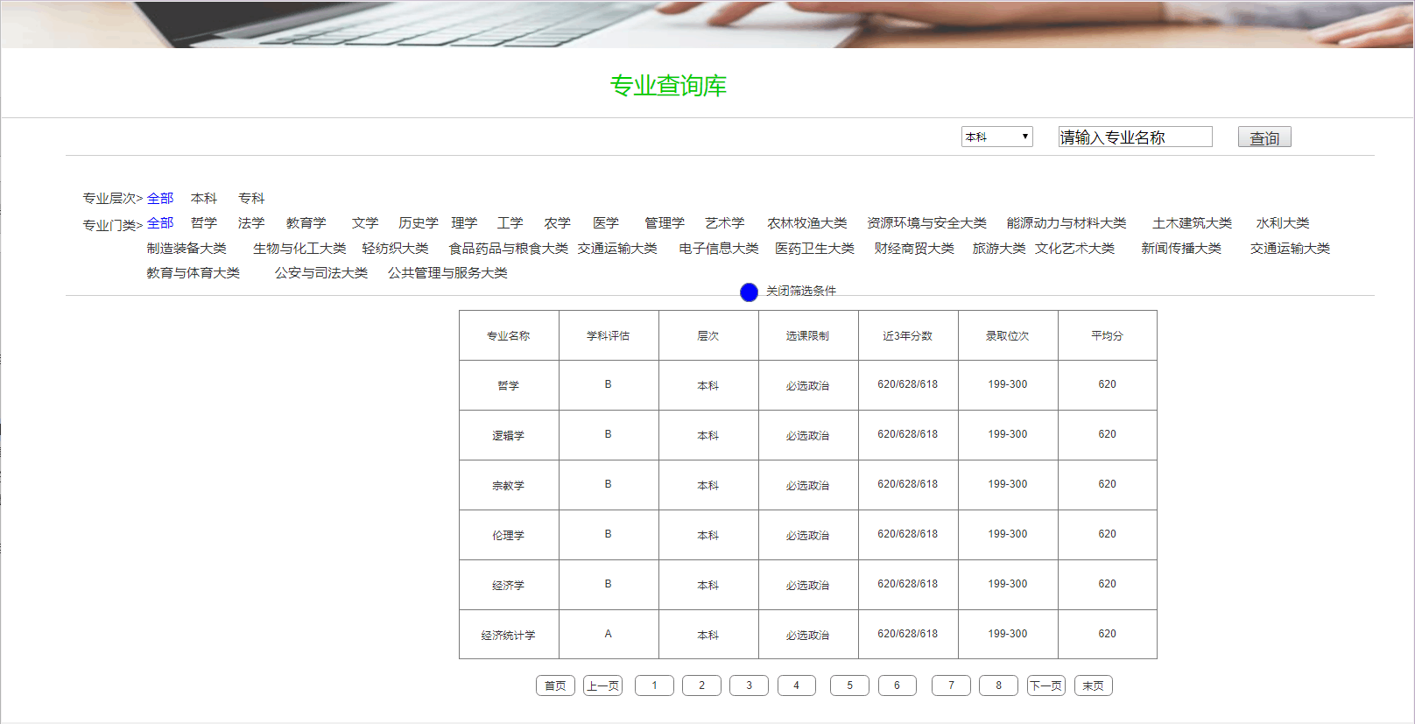

#### 2.3.2院校查询库

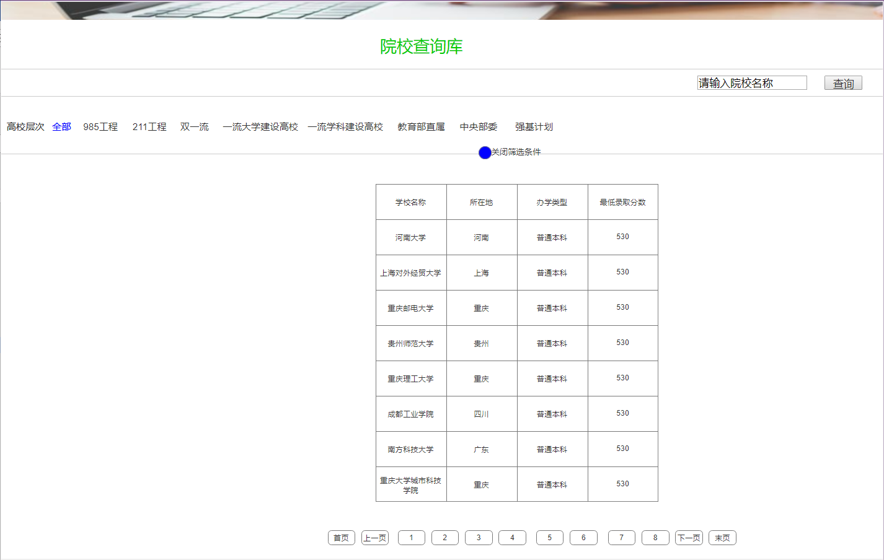

#### 2.3.3地区查询库

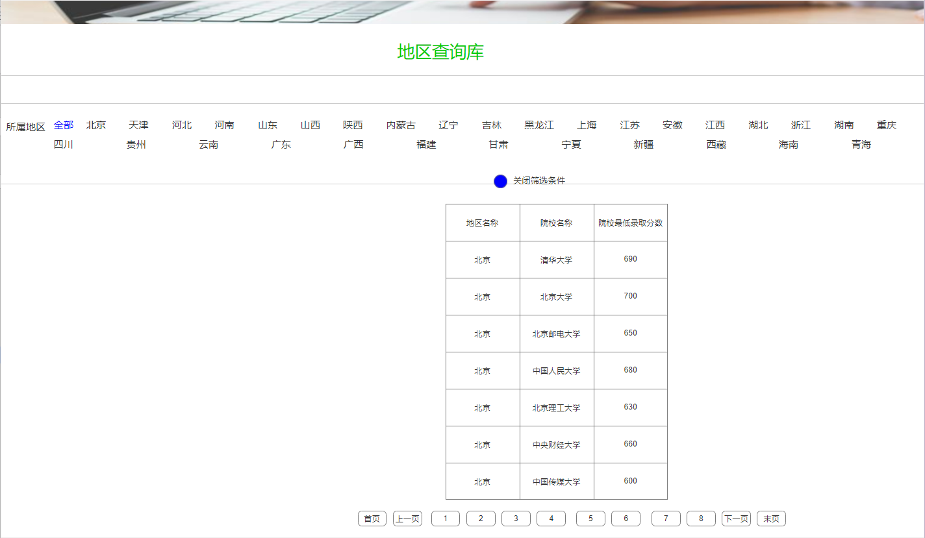

# 目标系统功能需求分析

## 3.1功能需求分析

本系统涉及的角色包括：管理员、报考人员。其中管理员负责维护该系统的考生信息和院校和专业信息。考生可以根据自己成绩以及报考地区意向查询专业或学校信息。按专业查询：专业名称（如软件测试）、学科评估（如A+、B）、是否一流专业、选科限制、（理科）近三年的分数线、录取位次、平均分。按院校查询：院校名称、985、211、双一流、所在省、城市（区）。按地区查询：地区名称，院校最低录取分数。推荐志愿：系统根据学生的成绩（位次）推荐报考成功率更高的学校，并且给出推荐的原因，学校专业的优点与缺点等等。

管理员对应的用例主要包括：登录、注册、维护用户基本信息、维护院校及专业基本信息。考生包含的用例主要有：登录、注册、录入高考分数相关信息、个人意愿、填报志愿。

## 3.2系统用例图

根据上述参与者和用例之间的关系，绘制相关用例图。系统总体用例图如图3.2.1所示。

# . 附录

## 4.1权威信息与数据

1. 动漫视频：山东省2020年“新高考”问答：

<http://edu.shandong.gov.cn/art/2020/1/9/art_114775_8634265.html>

1. 山东省2020年高考政策30问：

<http://edu.shandong.gov.cn/art/2019/12/16/art_11992_8358324.html>

1. 山东省2020年普通高校招生考试录取政策和志愿填报百问百答（试用版）

<http://www.sdzk.cn/NewsInfo.aspx?NewsID=4590>

1. 2020年拟在山东招生普通高校专业（类）选考科目要求：

[http://xkkm.sdzk.cn/zy-manager-web/gxxx/selectAllDq#](http://xkkm.sdzk.cn/zy-manager-web/gxxx/selectAllDq)

1. 教育部：2019年全国高等学校名单

<http://gaokao.eol.cn/news/201906/t20190617_1664626.shtml>

1. 山东高考报名系统入口 http：//wsbm.sdzk.cn
2. 近三年普通高考本科普通批首次志愿录取情况统计表：

<http://www.sdzk.cn/NewsInfo.aspx?NewsID=4722>

## 4.2参考网站

1、教育部

2、山东省教育厅

3、山东省教育招生考试院

4、阳光高考

5、学信网

6、中国教育在线<http://www.eol.cn/>

7、慧志愿：<http://www.sdht.vip/>